

Программа “Тест-система «MoonTest»”.

Выполнил студент: Герасимов Дмитрий

Группа: П1-18

Преподаватель: Наталья Юрьевна Бобкова

Королев, 2021

Оглавление

1. Введение 3

1.1 Наименование программы 3

1.2 Краткая характеристика области 3

2. Основания для разработки 3

3. Назначение разработки 3

3.1 Функциональное назначение 3

3.2 Эксплуатационное назначение 3

4. Требования к программе или программному изделию 4

4.1 Требования к функциональным характеристикам 4

4.1.1 Требования к составу выполняемых функций 4

4.1.2 Требование к организации входных и выходных данных 4

4.1.3 Требования к временным характеристикам 4

4.2 Требования к надёжности 4

4.2.1 Требование к обеспечению надёжного (устойчивого) функционирования программы 4

4.2.2 Время восстановления после отказа 5

4.2.3 Отказы из-за некорректных действий оператора 5

4.3 Условия эксплуатации 5

4.3.1 Климатические условия эксплуатации 5

4.3.2 Требования к численности и квалификации 5

4.3.3 Требования к численности и квалификации персонала 6

4.4 Требования к составу и параметрам технических средств 6

4.5 Требования к информационной и программной совместимости 6

4.6 Требования к маркировке и упаковке 6

4.7 Требования к транспортированию и хранению 6

4.8 Специальные требования 6

5. Требования к программной документации 6

6. Технико-экономические показатели 6

7. Стадии и этапы разработки 7

8. Порядок контроля и приемки 8

# Введение

# Наименование программы

Наименование программы – «MoonTest».

# Краткая характеристика области

Программа «MoonTest» предназначена для проверки знаний и обучению чему-то новому. Программа анализирует ответы и выдает процент верных ответов.

# Основания для разработки

Основанием для разработки является Договор 12 от 01.01.2021. Договор утвержден Директором ООО “Болото” Шрэк Александр Юрьевич, именуемым в дальнейшем Заказчиком, и Герасимов Дмитрий Александрович (самозанятый), именуемым в дальнейшем исполнителем.

Согласно Договору, Исполнитель обязан разработать и установить программу «MoonTest» на оборудовании Заказчика не позднее 04.01.2021, предоставить исходные коды и документацию к разработанной системе не позднее 20.01.2021.

Наименование темы разработки – “Разработка тест-системы MoonTest”

# Назначение разработки

Программа «MoonTest» будет использоваться во всем мире абсолютно любыми людьми.

# Функциональное назначение

Для пользователя эта программа позволяет лучше познать себя через прохождение тестов. Найти пробелы в своих знаниях.

# Эксплуатационное назначение

Программа будет эксплуатироваться в любым человеком, в любом месте мира, с доступом в интернет. Программу можно использовать, как и до авторизации, так и после.

# Требования к программе или программному изделию

# Требования к функциональным характеристикам

# Требования к составу выполняемых функций

После запуска программы пользователю отображается главный экран со всеми тестами и в правом верхнем иглу есть форма авторизации.

В системе существует как минимум 1 пользователь (администратор). Программа проверит введённый логин и пароль с логином и паролем в базе данных.

Программа проанализирует ответы на ваши тесты и выдаст результат. И если вы были зарегистрированы, то и построит таблицу относительно ваших результатов.

# Требование к организации входных и выходных данных

Вопросы, ответы тестов и данные аккаунтов пользователей. Пользователь находит тест. Сам тест и его содержимое выводится благодаря работе СУБД.

# Требования к временным характеристикам

После того, как кассир сформировал заказ, который он взял из базы данных, кассир нажимает на кнопку оплаты и формируется чек. Так же к кассиру могут принести новую базу данных на которой находятся актуальные данные для кассира и покупателя.

# Требования к надёжности

Вероятность безотказной работы системы должна составлять не менее 99.99% при условии исправности версии программы.

# Требование к обеспечению надёжного (устойчивого) функционирования программы

База дынных не нуждается в резервном замещении так как она будет меняться с каждой новой поставкой в магазин.

Чек заполняется как текстовый файл, где содержатся данные с оплаченным заказом.

Надежное функционирование программы должно быть обеспечено выполнением заказчиком совокупности организационно-технических мероприятий, перечень которых приведен ниже:

* организацией бесперебойного питания технических средств;
* использованием лицензионного программного обеспечения;
* регулярным выполнением рекомендаций Министерства труда и социального развития РФ, изложенных в Постановлении от 23 июля 1998 г. «Об утверждении межотраслевых типовых норм времени на работы по сервисному обслуживанию ПЭВМ и оргтехники и сопровождению программных средств»;
* регулярным выполнением требований. Защита информации. Испытания программных средств на наличие компьютерных вирусов.

# Время восстановления после отказа

Время восстановления после отказа, вызванного сбоем электропитания технических средств (иными внешними факторами), не фатальным сбоем операционной системы, не должно превышать 10 минут при условии соблюдения условий эксплуатации технических и программных средств.

Время восстановления после отказа, вызванного неисправностью технических средств, фатальным сбоем операционной системы, не должно превышать времени, требуемого на устранение неисправностей технических средств и переустановки программных средств.

# Отказы из-за некорректных действий оператора

Отказы программы вследствие некорректных действий оператора невозможны.

# Условия эксплуатации

Программа запускается на компьютере кассира. Окно программы не должно быть открыто на весь экран, должна быть возможность свернуть приложение или запустить любое стороннее программное обеспечение. Запуск программы осуществляться кассиром.

Программа запускается на компьютере, смартфоне и любом другом устройстве поддерживающие интернет и выход в браузер. Запуск программы осуществляется пользователем.

# Климатические условия эксплуатации

Специальные условия не требуются.

# Требования к численности и квалификации

Программа не требует проведения каких-либо видов обслуживания.

# Требования к численности и квалификации персонала

Программа требует лишь одного пользователя.

# Требования к составу и параметрам технических средств

Состав технических средств:

* Компьютер кассира, включающий в себя:
  + процессор x64 с тактовой частотой, не менее 2 ГГц;
  + оперативная память объемом, не менее 4 Гб;
  + Жёсткий диск, не менее 100 Гб;
  + Видеокарта;
  + монитор, мышка (компьютерная), клавиатура;
  + Операционная система Ubuntu

# Требования к информационной и программной совместимости

База данных должна составляется по примеру, который представлен в папке с программой.

# Требования к маркировке и упаковке

Программа передаётся на флэшке в виде папки. Специальных требований к маркировке не предъявляется.

# Требования к транспортированию и хранению

Для транспортировки программы нужна флэша или любой другой носитель информации.

# Специальные требования

Программа должна обеспечивать взаимодействие с пользователем посредством графического пользовательского интерфейса, разработанного согласно рекомендациям компании-производителя операционной системы.

# Требования к программной документации

Предварительный состав программной документации:

* техническое задание (включает описание применения);
* программа и методика испытаний;
* руководство системного программиста;
* руководство оператора;
* ведомость эксплуатационных документов;

# Технико-экономические показатели

Программа «Book shop» пригодная для небольших книжных магазинов. Так как небольших книжных магазинов очень мало, то спрос на эту программу не очень большой, но она позволяет автоматизировать процесс просмотра наличия книги на складе. Даже в случаи бесплатного распространения программы она не будет пользоваться популярность, так как в небольших книжных магазинах навряд ли будет компьютер с характеристиками, описанными выше.

# Стадии и этапы разработки

Всего этапов разработки:

* Разработка требований
* Проектирование
* Реализация
* Тестирование
* Внедрение

На стадии “Разработка требований” должен быть выполнен этап разработки, согласования и утверждения настоящего технического задания.

На стадии “Проектирование” утверждается интерфейс программы, а также внутренние устройство программы.

На стадии “Реализации” должны быть выполнены перечисленные ниже этапы работ:

* разработка программы;
* разработка программной документации;

На стадии “Тестирование” проверяется работа функций программы и в целом корректность её работы.

На стадии “Внедрение” должен быть выполнено внедрение заказчику на компьютер.

Содержание работ по этапам:

На этапе разработки технического задания должны быть выполнены перечисленные ниже работы:

* постановка задачи;
* определение и уточнение требований к техническим средствам;
* определение требований к программе;
* определение стадий, этапов и сроков разработки программы и документации на нее;
* согласование и утверждение технического задания.

На этапе разработки программы должна быть выполнена работа по программированию (кодированию) и отладке программы.

На этапе разработки программной документации должна быть выполнена разработка программных документов в соответствии с требованиями ГОСТ 19.101-77.

На этапе испытаний программы должны быть выполнены перечисленные ниже виды работ:

* разработка, согласование и утверждение порядка и методики испытаний;
* проведение приемо-сдаточных испытаний;
* корректировка программы и программной документации по результатам испытаний.

На этапе подготовки и передачи программы должна быть выполнена работа по подготовке и передаче программы и программной документации в эксплуатацию на объектах заказчика.

# Порядок контроля и приемки

Приемосдаточные испытания программы должны проводиться согласно разработанной исполнителем и согласованной заказчиком «Программы и методики испытаний».

Ход проведения приемо-сдаточных испытаний заказчик и исполнитель документируют в протоколе испытаний. На основании протокола испытаний исполнитель совместно с заказчиком подписывают акт приемки-сдачи программы в эксплуатацию.

Приложение 1.

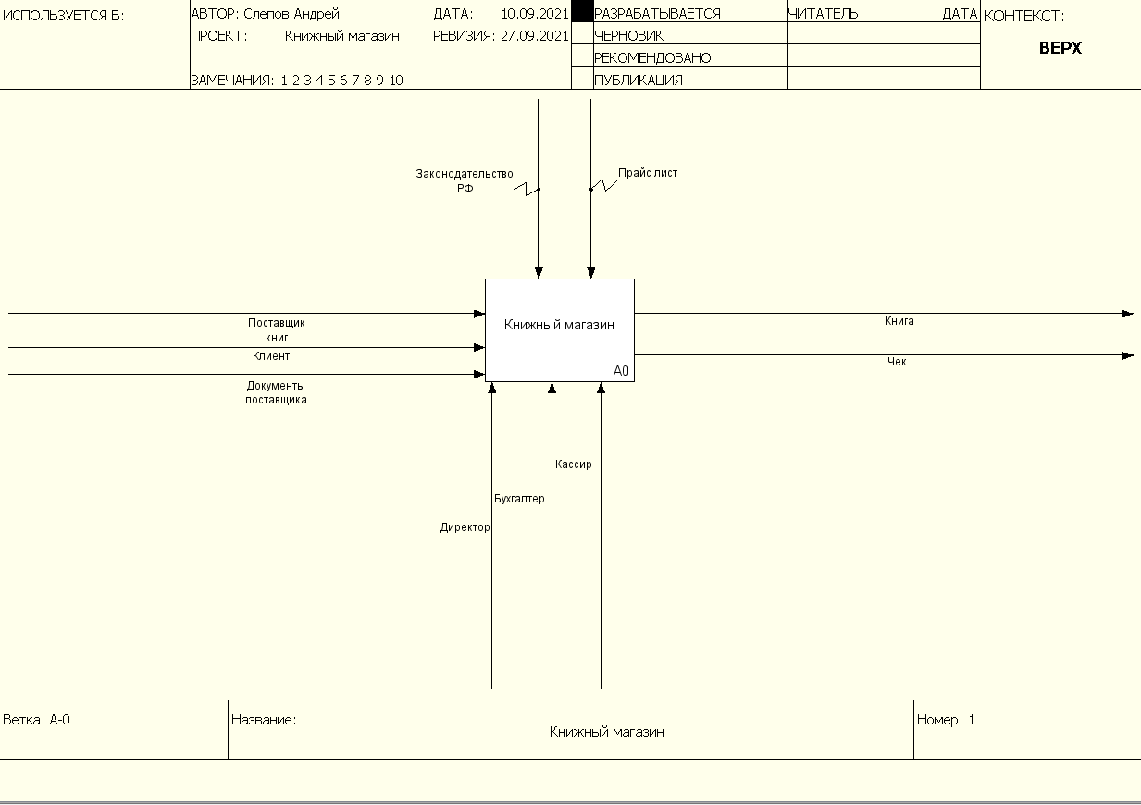

Приложение 2.

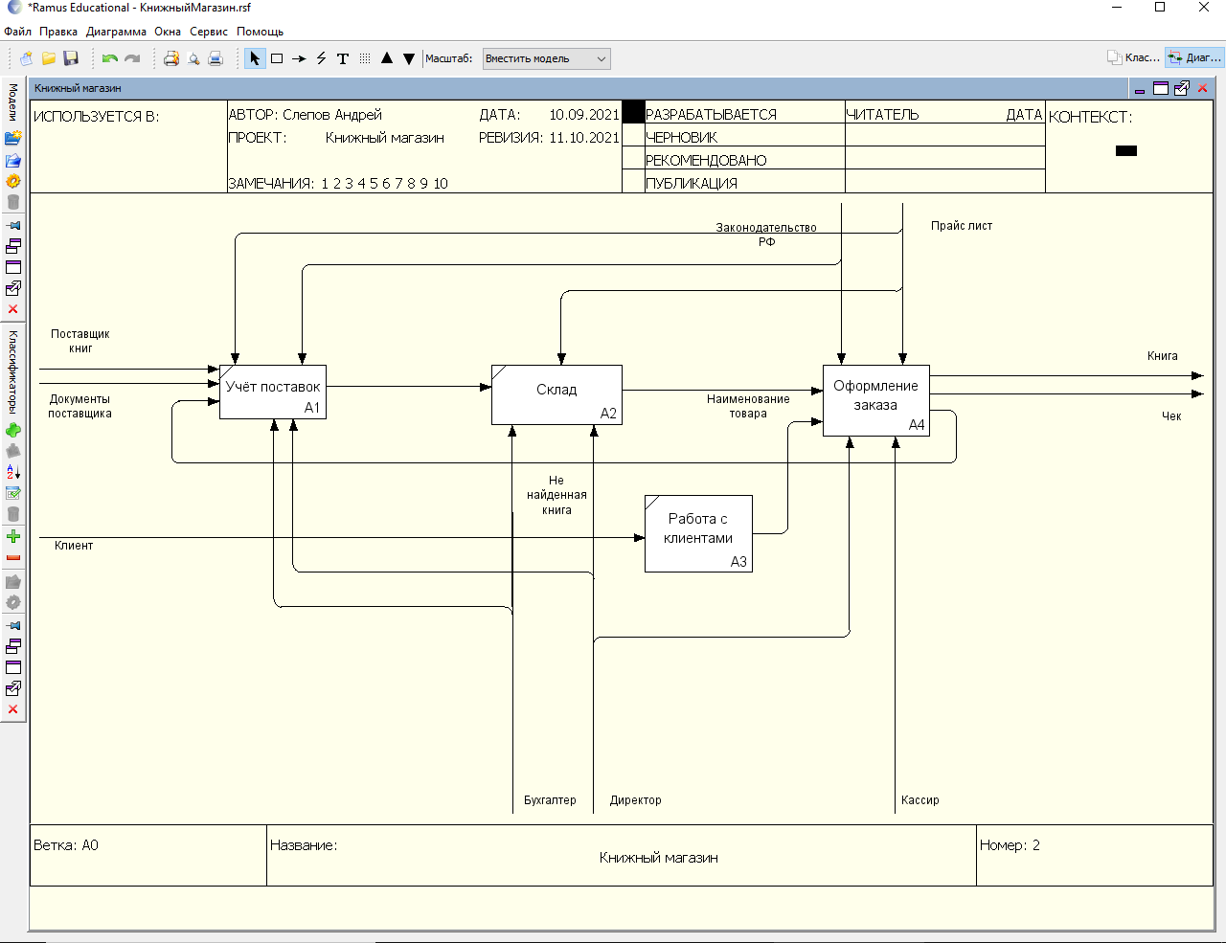

Приложение 3.

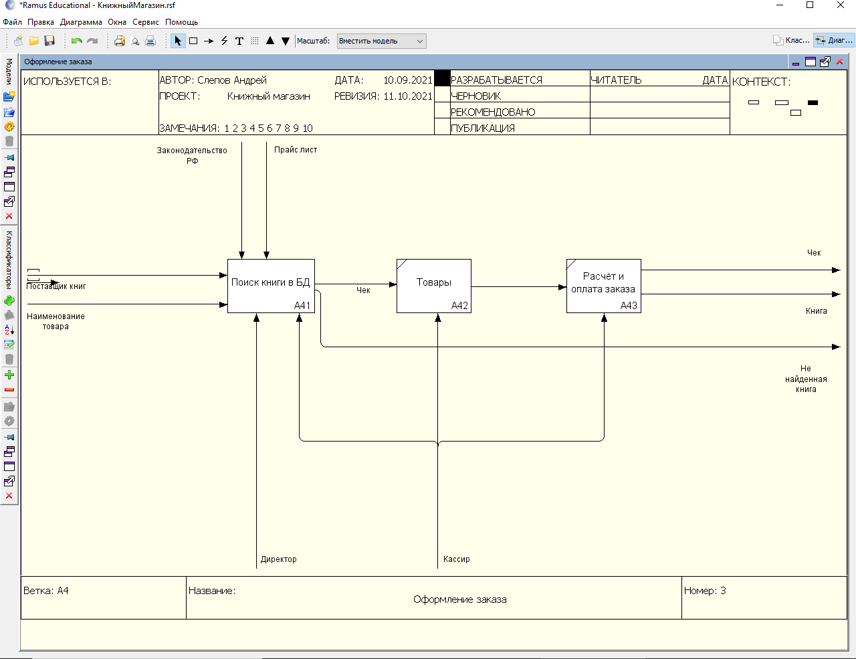

Приложение 4. DFD

